eStudy

数据库设计说明书

版本号：2.0

院 系： 软件学院
专 业： 软件工程
小 组： 易学助手小组
编 写： 胡琪
检 查： 李小雨、杨绍阳
审 核：
批 准：

文档修订

版本 | 日期 | 更改人 | 描述（注明修改的条款或页）
1.0 | 11.15 | 胡琪 | 2-6页

抄送人：项目经理、客户经理、客户代表、项目组成员、SCCB（在项目实际应用时最好写明抄送人的姓名）

目 录

1. 引言 4
1.1 编写目的 4
1.2 背景 4
1.3 定义 4
1.4 参考资料 4
2. 数据库环境说明 4
2.1 标识符和状态 4
2.2 使用它的程序 4
2.3 专门指导 4
2.4 支持软件 4
3. 数据库的命名规则 5
4. 结构设计 5
4.1 逻辑结构设计 5
4.2 物理结构设计 5
4.2.1 表1 5
4.2.2 表N 5
5. 数据字典设计 6
6. 安全保密设计 6
6.1 防止用户直接操作数据库的方法 6
6.2 用户帐号密码的加密方法 6
6.3 角色与权限 6
7. 优化 6
8. 数据库管理与维护说明 7

引言

编写目的
本文档是eStudy网站设计文档的组成部分，编写数据库设计文档的目的是：明确数据库的表名、字段名等数据信息，用来指导后期的数据库脚本的开发，本文档遵循数据库设计和开发规范。
本文档的读者对象是需求人员、系统设计人员、开发人员、测试人员。

背景
项目名称：《eStudy网站》
委托单位：无
开发单位：软件学院

定义
主键：是用来唯一表述一条数据的字段，其值不能重复且不能为空。 外键：也叫侯选键,能够完全决定所有属性的那些字段称为侯选键
表（Table）:数据库中的表与我们日常生活中使用的表格类似，它也是由行（Row）和列（Column）组成的。列由同类的信息组成，每列又称为一个“字段”，每列的标题称为列名。行包括了若干列信息项，一行数据称为一条“记录”，它表达有一定意义的信息组合。一个数据库表由一条或多条记录组成，没有记录的表称为空表。每个表中通常都有一个主关键字，用于唯一地确定一条记录。
索引（Index）:索引是根据指定的数据库表列建立起来的顺序，它提供了快速访问数据的途径，并且可以监督表的数据，使其索引所指向的列中的数据不重复。
视图（View）:视图看上去同表一样，具有一组命名的列和数据项，但它其实是一个虚拟的表，在数据库中并不实际存在。视图是由查询数据库表产生的，它限制了用户能看到和修改的数据。由此可见，视图可以用来控制用户对数据的访问，并能简化数据的显示，即通过视图只显示那些需要的数据信息。
图表（Diagram）:其实就是数据库表之间的关系示意图，利用它可以编辑表与表之间的关系。
默认值（Default）:它是在表中创建列或插入数据时，对没有指定其具体值的列或列数据项赋予事先设定好的值。

参考资料
《MySQL数据库应用从入门到精通(第二版)》 作者:王飞飞等，中国铁道出版社

数据库环境说明

标识符和状态
数据库名称：eStudy

使用它的程序
访问此数据库的所有应用程序：Eshop

专门指导
参考文件资料

数据库的命名规则
用户信息表：users
管理员信息表：admin
比赛信息表：match
考证信息表：textual
论坛内容表：forum
留言表：message
帖子内容表：note
用户比赛信息表：usermatch
用户考证信息表:userforum
管理信息表：managenews

结构设计

逻辑结构设计
表的直观图：
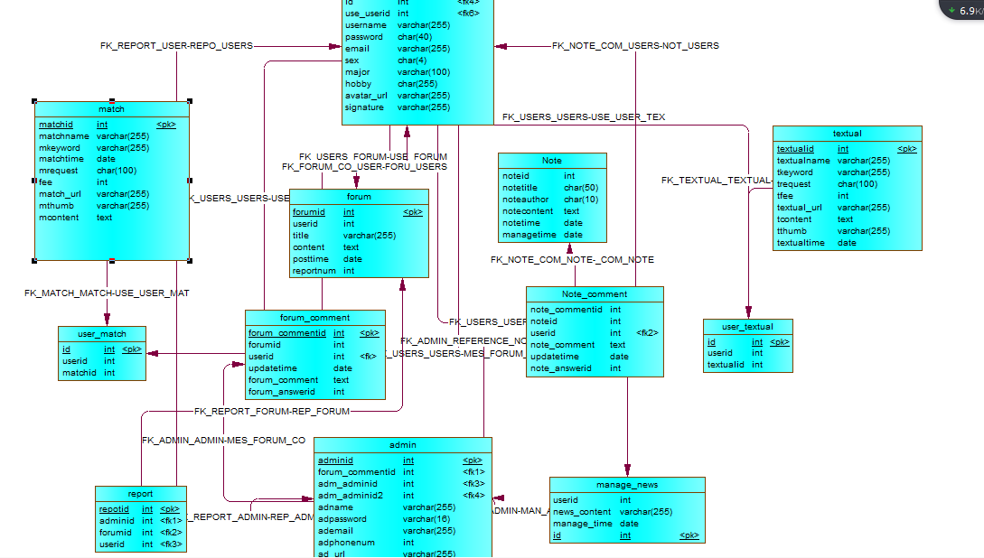

物理结构设计

用户比赛信息表:user_match关联用户信息表:users
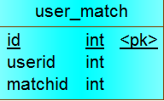

功能说明
字段名 | 中文含义 | 数据类型 | 精度范围 | 空/非空 | 主键 | 约束条件
id | ID | Int |  |  | √ | 自增
Userid | 用户id | Int |  | √
matchid | 比赛id | Int | 最大 | √
补充说明

比赛表:match 关联用户比赛信息表:user_match
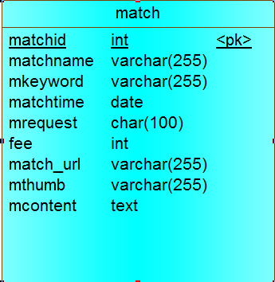

功能说明
字段名 | 中文含义 | 数据类型 | 精度范围 | 空/非空 |  | 主键 | 约束条件
id |  |  |  |  |  |  | 自增
matchid | 比赛id | Int |  |  |  | √
matchname | 比赛名称 | VarChar
mkeyword | 比赛关键词 | varchar
Mrequest | 比赛要求 | Char（100）
matchtime | 比赛时间 | Date
mcontent | 比赛内容 | Text
Mthumb | 缩略图 | Varchar
Match_url | 地址 | Varchar
Fee | 费用 | Int

用户考证信息表：user_textural关联用户表：users
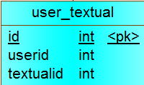
功能说明
字段名 | 中文含义 | 数据类型 | 精度范围 | 空/非空 | 主键 | 约束条件
id | ID | Int |  |  | √ | 自增
Textualid | 考证id | Int
userid | 用户ID | Int
补充说明

考证表:textual 关联用户考证信息表:user_textual
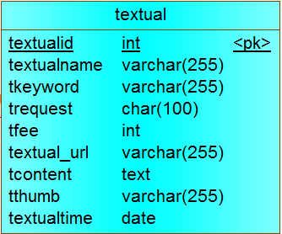
功能说明
字段名 | 中文含义 | 数据类型 | 精度范围 | 空/非空 |  | 主键 | 约束条件
Id |  |  |  |  |  |  | 自增
textualid | 考证id | Int |  |  |  | √
textualname | 考证名称 | VarChar
tkeyword | 考证关键词 | Varchar
trequest | 考证要求 | char
textualtime | 考证时间 | date
tcontent | 考证内容 | Text
Tfee | 费用 | Int
Textual_url | 地址 | Varchar
Tthumb | 缩略图 | Varchar

论坛表:forum关联用户表：users
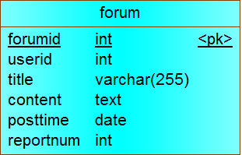
功能说明
字段名 | 中文含义 | 数据类型 | 精度范围 | 空/非空 | 主键 | 约束条件
userID | 用户ID | Int
forumid | 论坛id | int |  |  | √ | 自增
Title | 标题 | Varchar
Content | 内容 | Text
Posttime | 时间 | Date
Reportnum | 举报次数 | Int
补充说明

留言表:messages关联用户表：users、管理员表admin
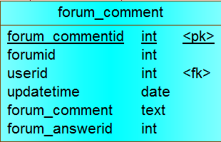
功能说明
字段名 | 中文含义 | 数据类型 | 精度范围 | 空/非空 | 主键 | 约束条件
Forum_commentid | 留言id | Int |  |  | √ | 自增
UserID | 用户ID | Int
forumid | 论坛id | Int
Forum_answerid | 回复id | int
Forum_comment | 回复内容 | Text
Updatetime | 时间 | Date
补充说明

管理消息评论表:manage_news关联用户表：users、管理员表admin
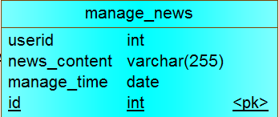
功能说明
字段名 | 中文含义 | 数据类型 | 精度范围 | 空/非空 | 主键 | 约束条件
Id | Id | Int |  |  | √ | 自增
UserID | 用户ID | Int
News_content | 内容 | Text
Manage_time | 时间 | Date
补充说明

励志消息表：note关联表：管理员表admin
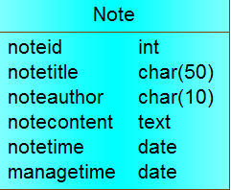
功能说明
字段名 | 中文含义 | 数据类型 | 精度范围 | 空/非空 | 主键 | 约束条件
Noteid | Id | Int |  |  | √ | 自增
Notetitle | 题目 | Char（50）
Noteauthor | 作者 | Char（10）
Notecontent | 内容 | Text
Notetime | 发表时间 | Date
Managetime | 更改时间 | Date
补充说明

励志消息留言表：note_comment关联表：用户表：users，管理员表：admin
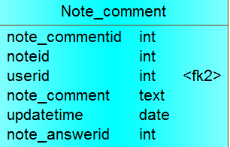
功能说明
字段名 | 中文含义 | 数据类型 | 精度范围 | 空/非空 | 主键 | 约束条件
Note_commentid | Id | Int |  |  | √ | 自增
Noteid | ID | Int
Userid | 用户id | Int
Note_comment | 内容 | Text
Note_answerid | 回复id | Int
Updatetime | 时间 | Date
补充说明

举报表：report 关联表 用户表：users 管理员表：admin 论坛表：forum
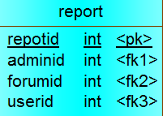
功能说明
字段名 | 中文含义 | 数据类型 | 精度范围 | 空/非空 | 主键 | 约束条件
Repotid | Id | Int |  |  | √ | 自增
UserID | 用户ID | Int
Forumid | 帖子id | Int
Adminid | 管理员id | Int
补充说明

数据字典设计
①用户信息表:reguestertab

序号 | 字段名称 | 字段代码 | 数据类型 | 长度 | 是否为空 | 主外键
1 | ID | userid | Int |  | 非空 | 主键
2 | 用户昵称 | username | varchar | 255
3 | Md5加密 | Md5 | Char | 40
4 | 邮箱 | email | varchar | 255
5 | 性别 | sex | char | 4
6 | 专业 | major | varchar | 100
7 | 爱好兴趣 | hobby | char | 255
8 | 头像 | Avatar_url | Varchar | 255
9 | 个性签名 | signature | Varchar | 255
②比赛信息表:match
序号 | 字段名称 | 字段代码 | 数据类型 | 长度 | 是否为空 | 主外键
1 | 比赛id | matchid | int |  | 非空 | 主键
2 | 比赛名称 | matchname | VarChar | 255 | 非空
3 | 比赛的关键词 | mkeyword | varchar | 255
4 | 比赛时间 | matchtime | Date |  | 非空
5 | 比赛要求 | mrequest | char | 100 | 非空
6 | 比赛费用 | fee | Int
7 | 比赛官网地址 | match_url | VarChar | 255 | 非空
8 | 图片缩略图 | mthumb | varchar | 255
9 | 比赛内容 | mcontent | Text |  | 非空

③用户比赛信息表:user_match
序号 | 字段名称 | 字段代码 | 数据类型 | 长度 | 是否为空 | 主外键
1 | id | id | int |  | 非空 | 主键
2 | 用户id | userid | int |  | 非空 | 外键
3 | 比赛id | matchid | int |  | 非空 | 外键

④考证信息表:textual
序号 | 字段名称 | 字段代码 | 数据类型 | 长度 | 是否为空 | 主外键
1 | 考证id | textualid | int |  | 非空 | 主键
2 | 考证名称 | textualname | VarChar | 255 | 非空
3 | 考证的关键词 | tkeyword | varchar | 255
6 | 考证时间 | textualtime | Date |  | 非空
7 | 考证要求 | trequest | char | 100 | 非空
8 | 考证费用 | tfee | Int
9 | 考证官网地址 | textual_url | VarChar | 255 | 非空
10 | 图片缩略图 | tthumb | varchar | 255
11 | 考证内容 | mcontent | Text |  | 非空

⑤用户—考证信息表:users_textual
序号 | 字段名称 | 字段代码 | 数据类型 | 长度 | 是否为空 | 主外键
1 | ID | id | Int |  | 非空 | 主键
2 | 用户id | userid | int |  | 非空 | 外键
3 | 考证id | textualid | int |  | 非空 | 外键

⑥论坛信息表:forum
序号 | 字段名称 | 字段代码 | 数据类型 | 长度 | 是否为空 | 主外键
1 | 论坛的ID | forumid | int |  | 非空 | 主键
2 | 用户的ID | userid | int |  | 非空 | 外键
3 | 论坛名称 | title | varchar | 255
4 | 论坛内容 | content | Text
5 | 提交时间 | posttime | date
6 | 举报次数 | Reportnum | Int
⑦论坛评论留言表forum_comment
序号 | 字段名称 | 字段代码 | 数据类型 | 长度 | 是否为空 | 主外键
1 | 评论留言的ID | Forum_commentid | int |  | 非空 | 主键
2 | 论坛的ID | forumid | Int |  | 非空
3 | User的ID | userid | int |  | 非空
4 | 更新时间 | updatetime | Varchar | 255
5 | 评论留言 | Forum_cmment | Text
6 | 回复用户id | Forum_answerid | int
⑧管理论坛评论留言表:message_news
序号 | 字段名称 | 字段代码 | 数据类型 | 长度 | 是否为空 | 主外键
1 | ID | Id | int |  | 非空 | 主键
2 | User的ID | userid | int |  | 非空
3 | 发送时间 | manage_time | Date
4 | 管理评论留言 | news_content | Text
⑨管理员信息表：admin
序号 | 字段名称 | 字段代码 | 数据类型 | 长度 | 是否为空 | 主外键
1 | 管理员ID | adminid | Int |  | 非空 | 主键
2 | 管理员名字 | adname | varchar | 255 | 非空
3 | 管理员密码 | adpassword | char | 16 | 非空
4 | 管理员邮箱 | ademail | varchar
5 | 管理员电话 | Adphonenum | Int
6 | 头像存储地址 | ad_url | varchar | 255
⑩励志帖子信息表：note
序号 | 字段名称 | 字段代码 | 数据类型 | 长度 | 是否为空 | 主外键
1 | 帖子ID | noteid | int |  | 非空 | 主键
2 | 帖子名称 | notename | char | 50 | 非空
3 | 帖子作者 | noteauthor | char | 10 | 非空
4 | 帖子内容 | notecontent | Text |  | 非空
5 | 发表时间 | notetime | Date
6 | 更改时间 | Managetime | Date
⑪励志帖子留言信息表：note_comment
序号 | 字段名称 | 字段代码 | 数据类型 | 长度 | 是否为空 | 主外键
1 | 留言ID | Note_commentid | int |  | 非空 | 主键
2 | 帖子id | Noteid | Int |  | 非空
3 | 用户id | Userid | Int |  | 非空
4 | 留言内容 | Note_comment | Text |  | 非空
5 | 发表时间 | Updatetime | Date
6 | 回复id | Note_answerid | Int |  | 非空
⑫举报信息表：report
序号 | 字段名称 | 字段代码 | 数据类型 | 长度 | 是否为空 | 主外键
1 | ID | Id | int |  | 非空 | 主键
2 | 管理员id | Adminid | Int |  | 非空
3 | 用户id | Userid | Int |  | 非空
4 | 帖子id | Forumid | Int |  | 非空

安全保密设计
数据加密处理机制主要对数据库的访问密码和个人密码进行加密处理。采用当前较为流行的基数数据加密机制，主要方式为：采用数据基数数组方式进行加密与解密。变动加解密机制时，只需修改对应的基数位置或基数值即可。实现方式简单方便，而解密则极为困难。

防止用户直接操作数据库的方法
用户只能用帐号登陆到应用软件，通过应用软件访问数据库，而没有其它途径操作数据库。

用户帐号密码的加密方法
对用户帐号的密码进行加密处理，确保在任何地方都不会出现密码的明文。

角色与权限
确定每个角色对数据库表的操作权限，如创建、检索、更新、删除等。每个角色拥有刚好能够完成任务的权限，不多也不少。在应用时再为用户分配角色，则每个用户的权限等于他所兼角色的权限之和。

角色 | 可以访问的表与列 | 操作权限
角色A
角色B

优化
分析并优化数据库的“时－空”效率，尽可能地“提高处理速度”并且“降低数据占用空间”。
（1）分析“时－空”效率的瓶颈，找出优化对象（目标），并确定优先级。
（2）当优化对象（目标）之间存在对抗时，给出折衷方案。
（3）给出优化的具体措施，例如优化数据库环境参数，对表格进行反规范化处理等。》

优先级 | 优化对象（目标） | 措施

数据库管理与维护说明
在设计数据库的时候，及时给出管理与维护本数据库的方法，有助于将来撰写出正确完备的用户手册。

